Сценарий спортивного праздника
ВЕСЕННЯЯ СПАРТАКИАДА
Для детей старших групп и родителей.
Цель:
- Укрепление взаимодействия между детьми, родителями и педагогами путем проведения совместного спортивного праздника.
Задачи:
- воспитывать у детей умение действовать сообща, чувство взаимопомощи;
- совершенствовать двигательные навыки и умения: силу, ловкость, быстроту;
Участники: в соревнованиях принимают участие 2 команды старших групп (два детских сада) и их родители.
Предварительная работа: каждая команда придумывает себе название, девиз, выбирает капитана и изготавливает эмблемы для каждого участника и большую эмблему для команды.
Ход праздника.
Праздник проводится в физкультурном зале.
Звучит спортивный марш, команды под аплодисменты гостей входят в спортивный зал.
Ведущая:
Дорогие ребята! Уважаемые гости! Мы рады приветствовать вас на нашем празднике весны, празднике дружбы и спорта – «Весенняя спартакиада». В наших соревнованиях принимают участие две команды, состоящие из воспитанников старших групп и их мам.
Ведущая: А теперь представляю Вам наше жюри (члены жюри – педагоги ДОО и родители)
.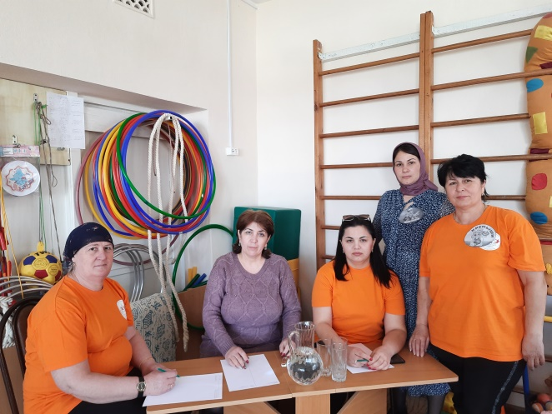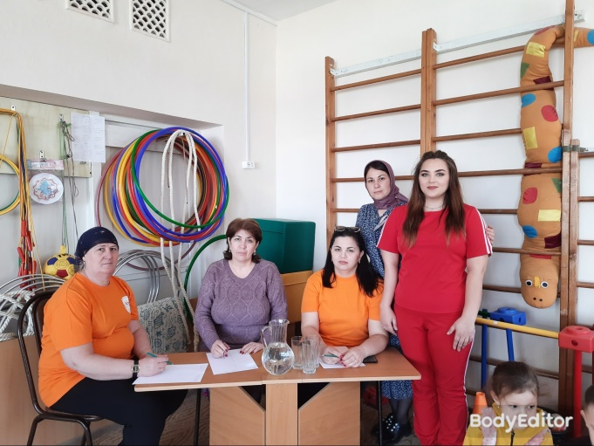
Ведущая: Ребята! Раз уж у нас сегодня праздник, надо позвать кого-нибудь в гости. Кого бы вы хотели пригласить?
Дети предлагают варианты сказочных персонажей.
Ведущая: А я, ребята, предлагаю пригласить Бабу Ягу. Пусть она с нами будет на празднике. Но с начало нам надо дойти до избушки на курьих ножках, и позвать Бабу-Ягу к нам на праздник. Согласны дети?(ответы детей)
Танец Буги-Вуги звучит музыка дети танцуют.
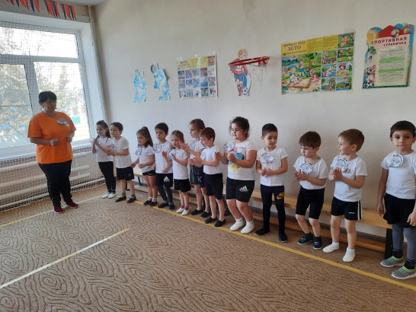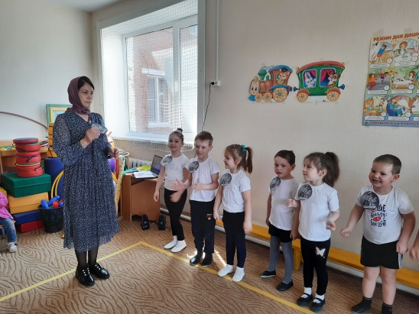
Появляется Баба Яга. Она молода и аккуратно одета. (воспитатель).
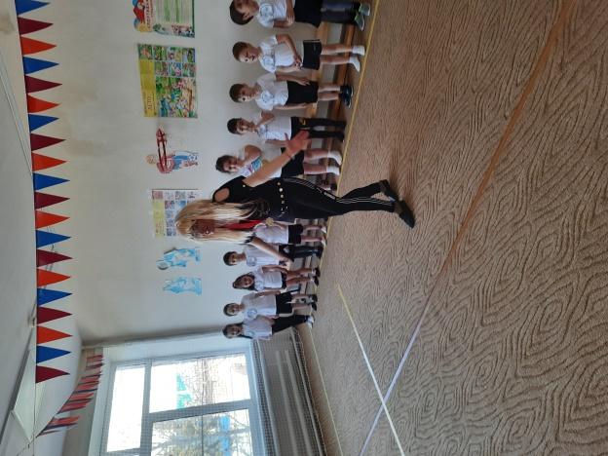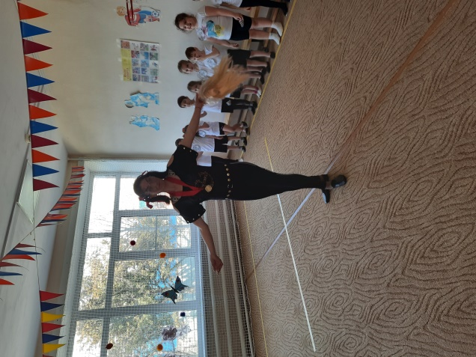
Баба Яга: Здравствуйте! Как я рада, ребята, что вы ко мне пришли!
Ведущая: Здравствуй! А ты кто?
Баба Яга: Как кто? Баба Яга! А вы что подумали?!
Ведущая: Но она же старенькая, горбатая…. А ты молодая… Может, ты ее внучка?
Баба Яга: Да я это, я! Просто раньше я как жила? Сидела целый день одна в своей избе, зелье варила, колдовала, питалась чем придется… А я вот за вами следила ,как вы делаете утром зарядку и меня уму-разуму научили, теперь я по утрам зарядку делаю вместе с лесными зверятами, много свежим воздухом дышу, питаюсь правильно … В общем, сама и не заметила, как помолодела.
Ведущая: Мы очень рады за тебя. Только как же теперь тебя называть? На бабушку ты совсем не похожа. Можно мы тебя будем называть просто Ёжка?
Баба Яга: А что? Мне даже нравится.
Ведущая: Что ж, Ёжка, пойдем к нам на праздник в детский сад!
Ёжка: Становитесь за мной, я вас на метле мигом перенесу.
Дети становятся позади Ёжки, под музыку обегают зал.
Ведущая: Теперь можно начинать наш спортивный праздник. В добрый спортивный путь, дорогие друзья! Начинаем соревнования!
Команды занимают места на старте. (Участники дети и мамы.)
Баба-Яга: Прежде, чем начать состязания, я хочу, чтобы наши участники произнесли за мной клятву:
«Мы, участники состязания, обещаем: (дети хором)
играть честно по правилам;
поддерживать свою команду;
не обижать соперников;
выиграл – не зазнавайся;
проиграл – не плачь.
«Клянёмся! Клянёмся! Клянёмся!»
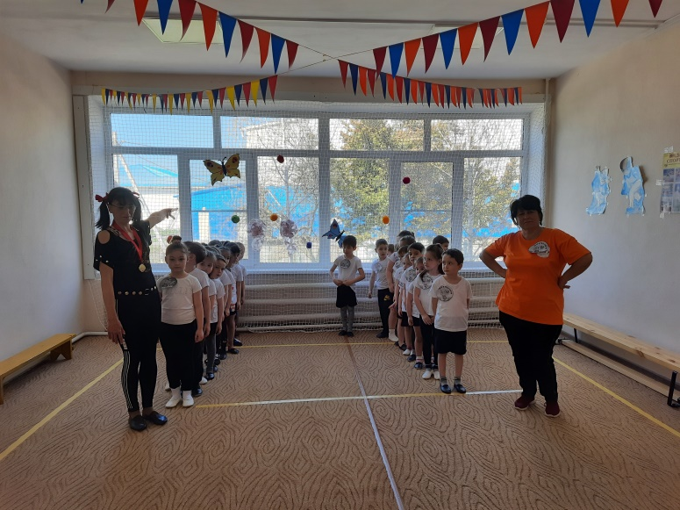
Ведущая : а теперь мы поиграем.
1 эстафета: «Весеннее солнышко»
Первой в команде стоит мама. У нее в руках обруч. Дети стоят в колонне друг за другом, в руках у каждого лучик.
По сигналу мамы бегут к линии финиша, кладут обруч, возвращаются, передают эстафету. Дети по очереди переносят лучики к обручу, выкладывая их по кругу. В итоге лучики должны лежать равномерно вокруг обруча в виде солнышка. Чья команда быстрее и аккуратнее выложила солнышко, та и выиграла.
Оборудование: по 2 обруча и лучики по количеству игроков.
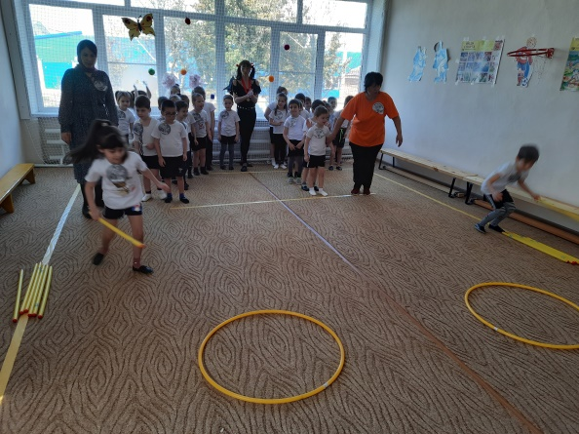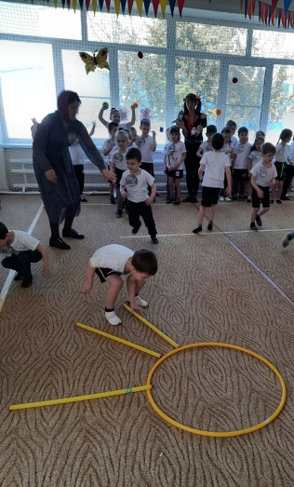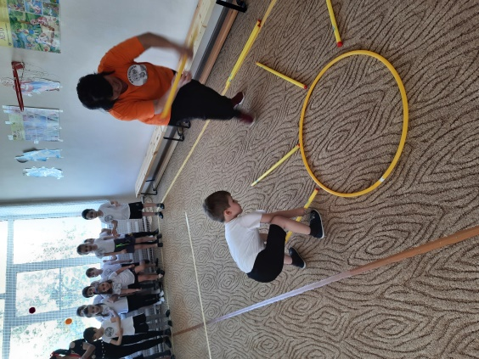
Ведущая: молодцы ребята. А сейчас у нас второй конкурс.
2 эстафета «Пробеги змейкой между кеглями»
Дети и мамы бегут змейкой между кеглями, стараясь не задеть их. В руках у участников воздушный шарик, который они передают следующему игроку. Вручив воздушный шарик очередному участнику, игрок становится в конец колонны. Выигрывает команда, раньше закончившая игру.
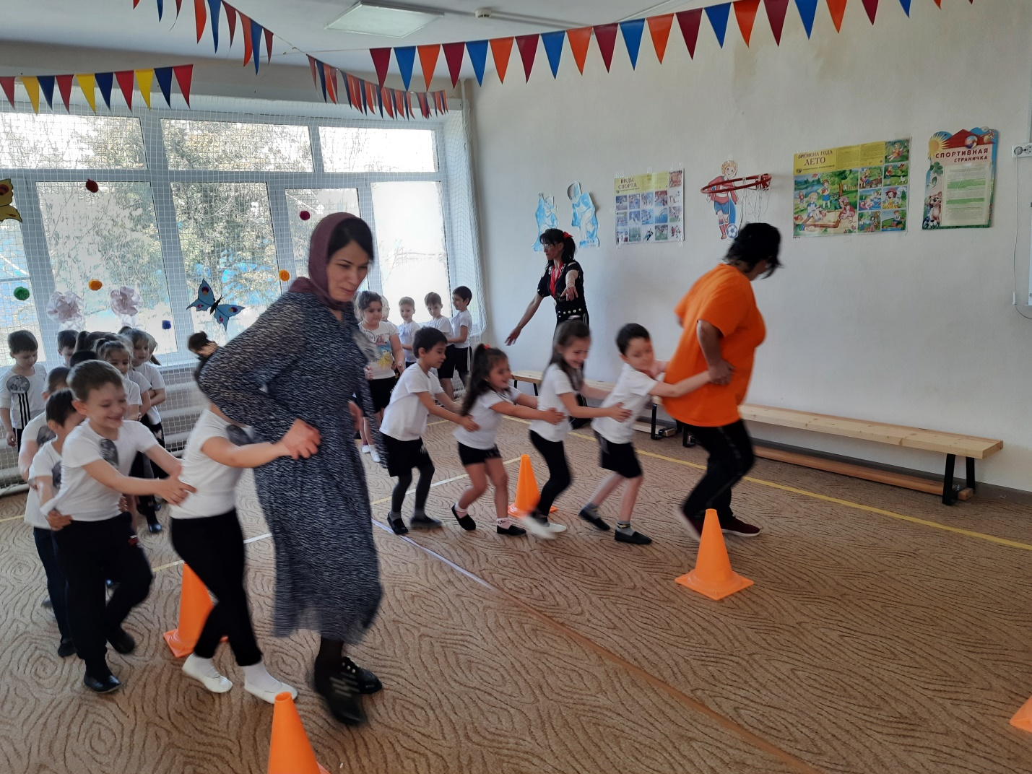
Баба-Яга: какие вы спортивные, но праздник не заканчивается. Я для вас тоже подготовила не мало игр. Готовы поиграть?
Ведущая: ты что думаешь наши дети не смогут с ними справиться?
Баба-Яга: ну не знаю посмотрим. Вроде бы справлялись, но мои игры сложнее и я хочу проверить насколько они сильные.
Ведущая:Ты в них не сомневайся. Да ребята? Справитесь же с ее играми? (ответы детей)
Баба-Яга проводит игру
3 Эстафета «С кочки на кочку».
Команды строятся в колонну. Перед игроками 3-4 обруча. Первый игрок встает у старта и выполняет прыжки на двух ногах из обруча в обруч (руки на пояс), огибает ориентир, назад возвращается бегом. Выигрывает команда, раньше закончившая игру.
Оборудование: 3- 4 обруча.
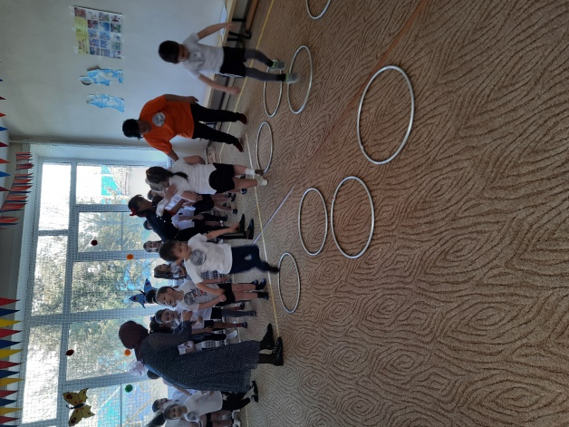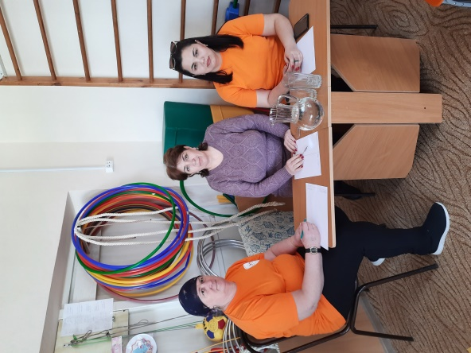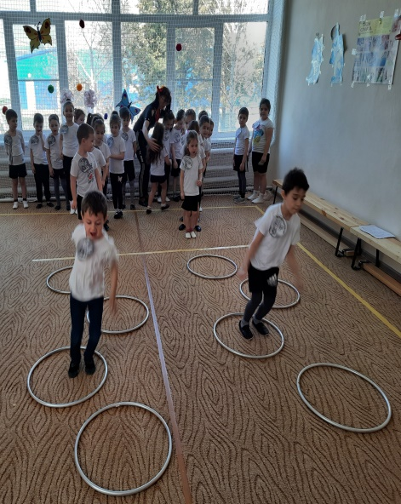
Баба-Яга: хорошо справились, молодцы. Но это еще не все следующая игра.
Загадывание загадок про сказочных героев.
Берегись болезнь любая:
Грипп, ангина и бронхит.
Всех на бой вас вызывает
Славный доктор …. (Айболит)

Отвечайте на вопрос:
Кто в корзине Машу нёс,
Кто садился на пенёк
И хотел съесть пирожок?
Сказочку ты знаешь ведь?
Кто же это был? (Медведь)
В поле появился дом.
Поселились в доме том:
Мышка по имени Норушка,
И лягушечка Квакушка,
Ёж, Лисица и Зайчишка.
А ещё лохматый Мишка
Позже поселился тут.
Как все домик-то зовут?
Вьётся над трубой дымок.
Этот домик — … (Теремок)
Что за сказка:
кошка, внучка, Мышь,
ещё собака Жучка
Деду с бабой помогали,
Корнеплоды собирали? (Репка)

Бабушка в лесу живёт,
Травы-зелье собирает,
Пол в избе метлой метёт.
В ступе по небу летает,
Из кости её нога.
Эту бабу звать … (Яга)
Баба-Яга: и загадки знаете, и с играми справляетесь. Вы такие молодцы. Но я еще хочу поиграть с вами в одну игру называется она «полет на метле»
эстафета с мамами «Полет на метле»
Дети стоят в колонне на линии старта. В одной команде первой стоит мама с метлой, в другой – Ёжка. Дети по очереди хватаются за палку позади Ёжки, бегут до линии финиша, ребенок остается на финише, Ёжка и мама возвращаются обратно за следующим ребенком.
Оборудование: 2 метлы, 2 конуса
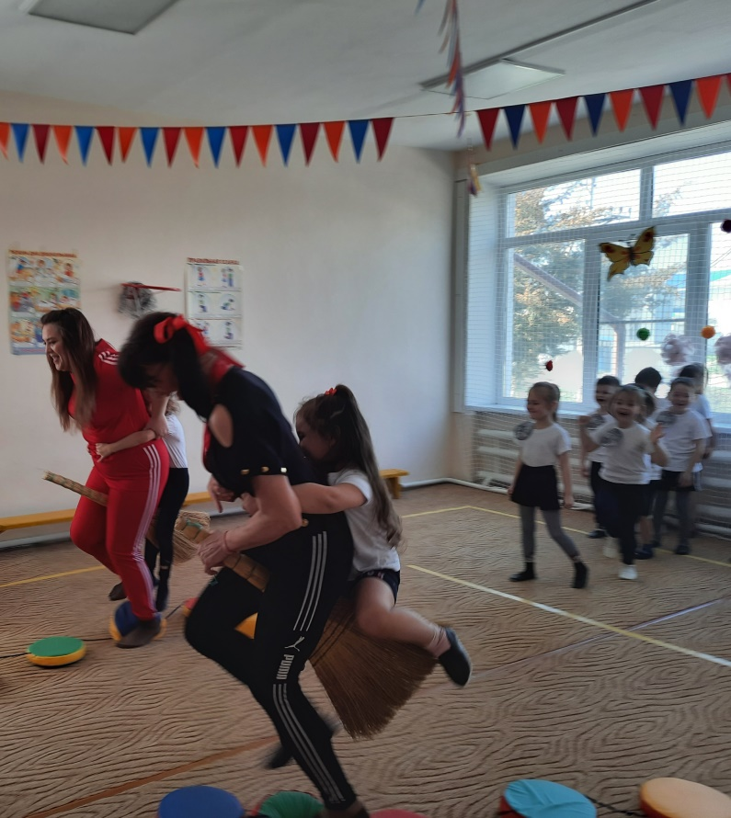
Ведущая: смотрите ребята, что это у меня в руках?(Канат)
А для чего нам он нужен? Давайте поиграем и померимся силами!
Игра «Перетяни канат»
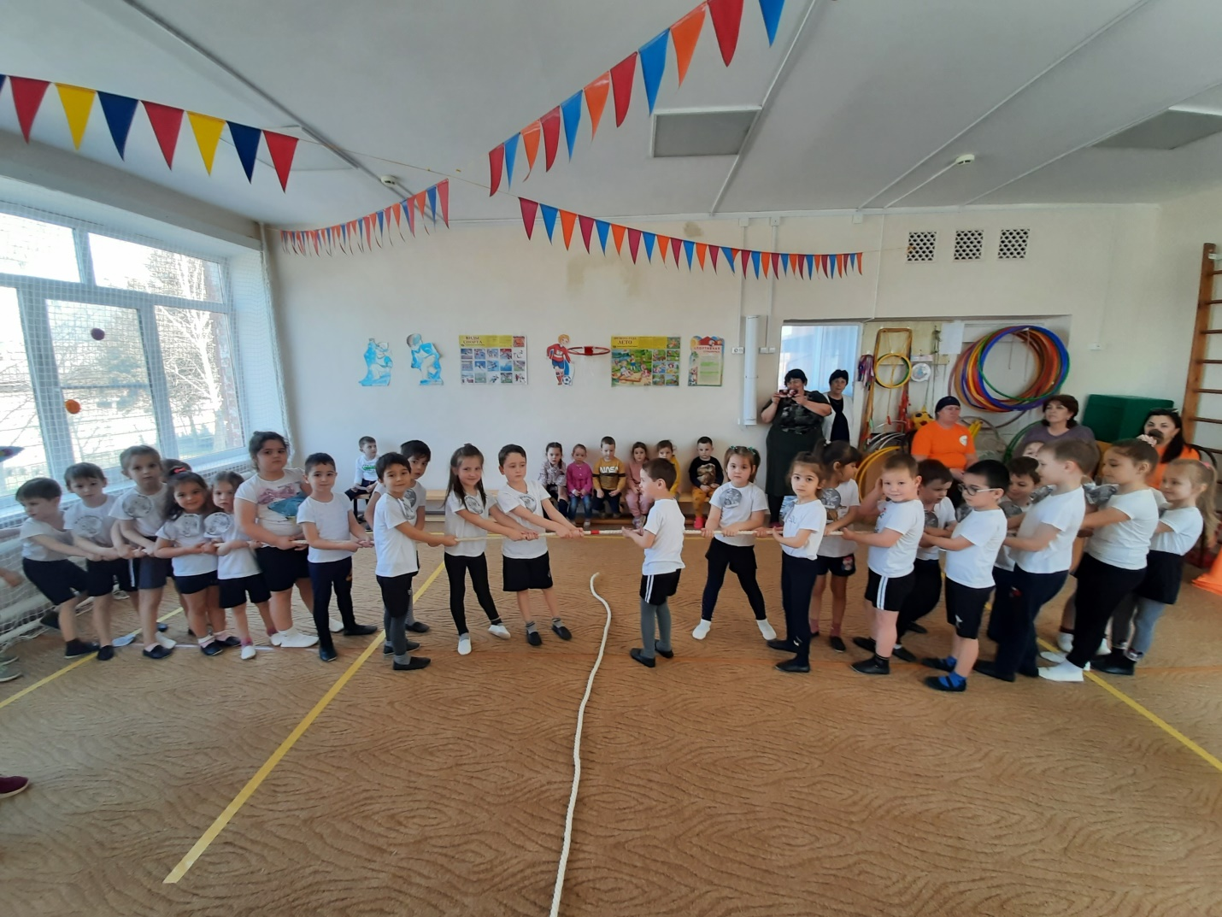
Рефлексия
Сюрпризный момент:
Баба-Яга: Я хочу вас поблагодарить за этот праздник, я увидела какие вы сильные, ловкие, смелые и быстрые. За это я хочу вас наградить во этими медалями.(награждение медалями)
Желаю вам крепкого здоровья, занимайтесь спортом и много кушайте, чтоб вырасти. А вам я говорю спасибо и до скорых встреч. (баба-яга улетает на метле)
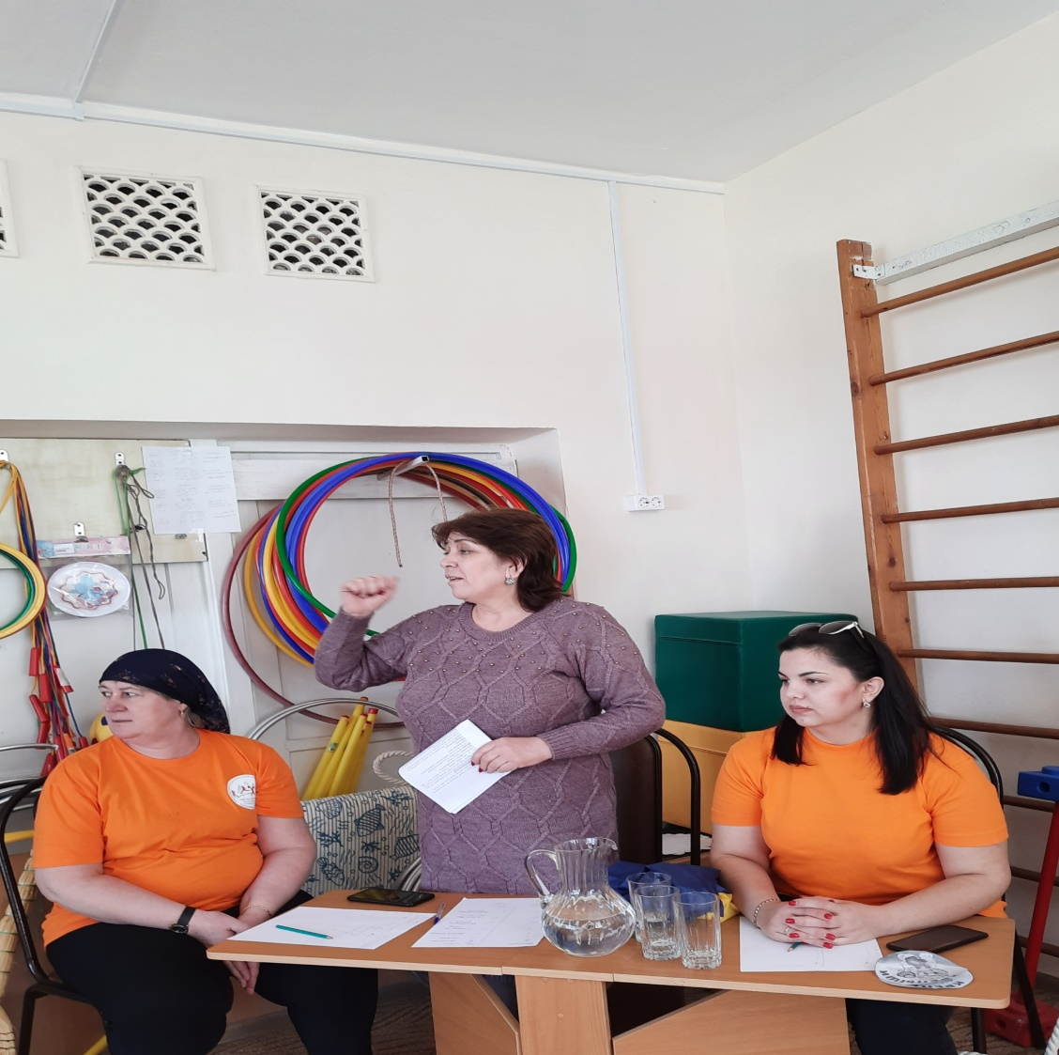
Ведущая:Сегодня за вас я очень рада,
Надеюсь со спортом дружить вы будете
И физкультуру никогда не забудете!
Спартакиаду детского сада «НАСЫП» считать закрытой!
Спасибо за внимание!!!
